Braas Turmalin Kupferrot Flächenlüfterziegel mit keram.Labyrinth
BMI Deutschland BRAAS

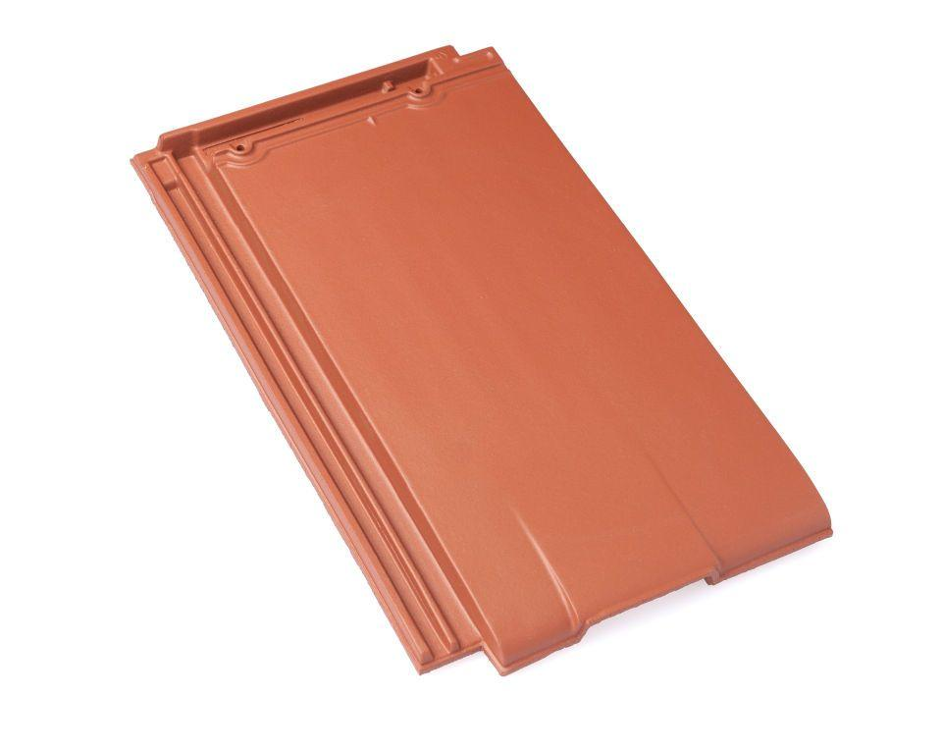Eigenschaften
GTIN:
4015506217421
HAN:
07409503
Art Formziegel
Lüftungs-Ziegel
Farbton
rot
Format
Ganzer Ziegel
Oberfläche
engobiert
Breite (mm)
280,00
Länge (mm)
475,00
Farbtonbezeichnung Hersteller
Kupferrot

